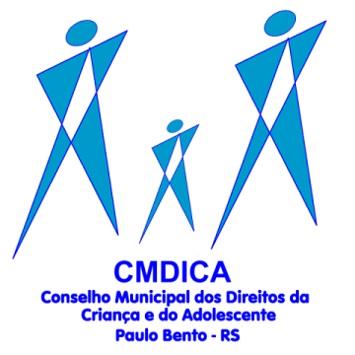

ESTADO DO RIO GANDE DO SUL
PREFEITURA MUNICIPAL DE PAULO BENTO
PODER EXECUTIVO
SECRETARIA MUNICIPAL DE ASSISTÊNCIA SOCIAL
CONSELHO MUNICIPAL DOS DIREITOS DA CRIANÇA E DO ADOLESCENTE

Resolução do CMDICA nº. 008/2015

O Conselho Municipal dos Direitos da Criança e do Adolescente (CMDCA), no uso de suas atribuições, proclama o resultado da Eleição para Conselheiro Tutelar, em consonância com o Pleito Eleitoral de 04 de outubro de 2015:
Art. 1º - A votação dos candidatos ao cargo de Conselheiro Tutelar foi:
Inscrição - Candidato | Nº. Total de Votos
01 – Márcia Celi | 173
06 – Letícia Luisa Dallagnol Chirnev | 140
03 – Elenir Simone da Rosa | 139
04 – Maria Ivone Pompermaier | 97
07 – Ivone Kreische | 97
03 – Darci Testolin | 90
11 – Cleci Dezordi | 89
08 – Avelino José Balsanello | 34
10 – Elisângela Pereira da Cruz | 34
12 – Marcelo Marin Pichler | 15

Art. 2º - Ficam eleitos para a vaga de Conselheiro Tutelar, na ordem decrescente dos votos: Márcia Celi, Letícia Luisa Dallagnol Chirnev, Elenir Simone da Rosa, Maria Ivone Pompermier (por ser a candidata mais velha, de acordo com o Art. Nº. 34 do Edital 01/2015 CMDICA) e Ivone Kreische.

Art. 3º - Ficam eleitos para a vaga de suplentes do Conselho Tutelar: 1º suplente: Darci Testolin, 2º suplente: Cleci Dezordi, 3º suplente: Avelino José Balsanello, (por ser o candidato mais velho, de acordo com o Art. Nº. 34 do Edital 01/2015 CMDICA), 4º suplente: Elisângela Pereira da Cruz, e 5º suplente: Marcelo Marin Pichler.

Paulo Bento – RS, 05 de outubro de 2015.

Daniel Marin
Presidente do Conselho Municipal dos
Direitos da Criança e Adolescente.
Paulo Bento-RS

